1 Types of NoSQL Databases

1.1 Key-Value Pair Based Database
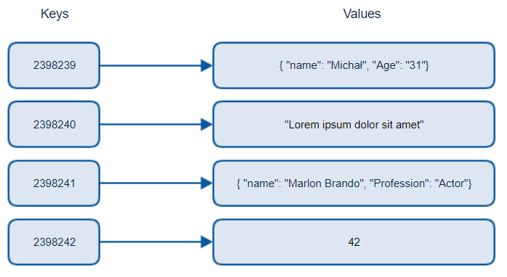

1.1.1 Definition and Characteristics
Cơ sở dữ liệu Key-Value là một trong những loại cơ sở dữ liệu đơn giản nhất thuộc nhóm NoSQL. Dữ liệu được lưu trữ dưới dạng cặp khóa (key) và giá trị (value), trong đó:
Key: Một định danh duy nhất để truy xuất dữ liệu.
Value: Nội dung hoặc dữ liệu thực tế, có thể là văn bản, số, hoặc thậm chí là một đối tượng phức tạp.

1.1.2 Advantages
Tốc độ truy xuất rất nhanh, đặc biệt khi sử dụng bộ nhớ trong (in-memory) như Redis.
Hệ thống có thể mở rộng theo chiều ngang (horizontal scaling) bằng cách phân phối khóa qua nhiều máy chủ.
Dễ dàng cài đặt và sử dụng, không yêu cầu mô hình hóa dữ liệu phức tạp.

1.1.3 Disadvantages
Không hỗ trợ tốt các truy vấn phức tạp hoặc các thao tác liên quan đến mối quan hệ giữa dữ liệu.
Các trường hợp yêu cầu quan hệ giữa dữ liệu hoặc tính toàn vẹn dữ liệu sẽ khó triển khai.
Nếu giá trị là dữ liệu phức tạp, việc truy cập và cập nhật bên trong giá trị sẽ không hiệu quả.

1.1.4 Applications and Examples
Lưu trữ tạm thời dữ liệu thường xuyên truy cập để tăng tốc độ phản hồi (ví dụ: Redis cho caching trên web).
Lưu trữ thông tin phiên người dùng trong các ứng dụng web.
Lưu trữ các thiết lập hoặc cấu hình hệ thống một cách đơn giản.
Lưu trữ trạng thái tin nhắn hoặc dữ liệu giao dịch.
Redis: Một cơ sở dữ liệu Key-Value in-memory hiệu suất cao, được sử dụng rộng rãi cho caching và quản lý phiên.
DynamoDB: Một cơ sở dữ liệu Key-Value phân tán của Amazon, hỗ trợ mở rộng dễ dàng và hoạt động tốt trong môi trường đám mây.
Memcached: Công cụ caching đơn giản, được dùng để tăng tốc các ứng dụng web.

1.2 Column-Based Database
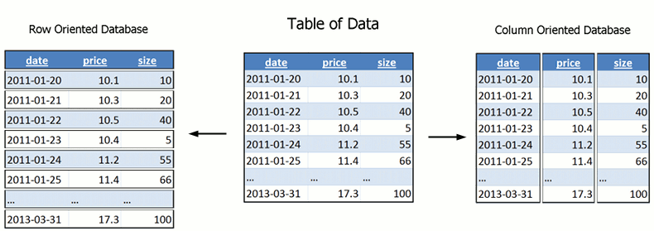

1.2.1 Definition and Characteristics
Cơ sở dữ liệu Column-Based lưu trữ dữ liệu theo cột thay vì theo hàng (row). Dữ liệu trong cùng một cột được lưu trữ gần nhau, giúp tối ưu hóa cho các truy vấn phân tích dữ liệu trên một số cột cụ thể.
Cách hoạt động: Mỗi cột đại diện cho một thuộc tính và được lưu trữ riêng biệt, với liên kết đến các khóa nhận dạng hàng.
Ví dụ: Một bảng thông tin bán hàng với các cột "Product", "Price", và "Quantity" sẽ lưu dữ liệu của từng cột thành các khối riêng biệt.

1.2.2 Advantages
Tăng tốc độ xử lý khi cần truy vấn chỉ một hoặc vài cột cụ thể.\
Tối ưu hóa không gian lưu trữ nhờ khả năng nén dữ liệu cao.
Phù hợp cho các ứng dụng phân tích dữ liệu lớn hoặc kho dữ liệu (data warehouse

1.2.3 Disadvantages
Hiệu suất kém khi cần xử lý các thao tác ghi thường xuyên.
Không phù hợp với các ứng dụng giao dịch trực tuyến (OLTP) hoặc các hệ thống yêu cầu nhiều mối quan hệ phức tạp giữa dữ liệu.

1.2.4 Applications and Examples
Lưu trữ dữ liệu lớn trong các hệ thống phân tích dữ liệu (Big Data).
Các ứng dụng yêu cầu truy vấn trên tập dữ liệu khổng lồ, ví dụ như hệ thống báo cáo tài chính hoặc marketing.
Apache Cassandra: Lưu trữ và truy xuất dữ liệu phân tán hiệu suất cao.
HBase: Cơ sở dữ liệu dựa trên HDFS, phù hợp với các ứng dụng xử lý dữ liệu lớn.

1.3 Document-Based Database
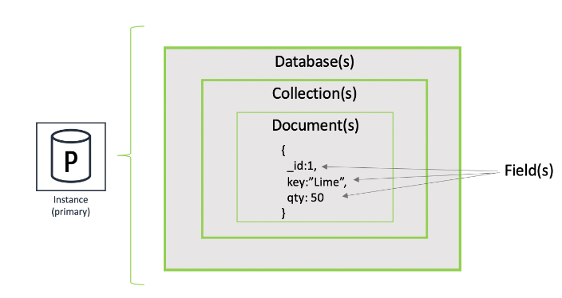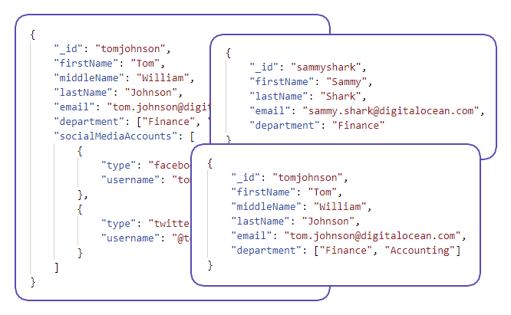

1.3.1 Definition and Characteristics
Cơ sở dữ liệu Document-Based lưu trữ dữ liệu dưới dạng tài liệu (document), thường được định dạng bằng JSON, BSON hoặc XML. Mỗi tài liệu là một đối tượng độc lập, chứa dữ liệu được tổ chức linh hoạt, có thể bao gồm danh sách, mảng hoặc các đối tượng lồng nhau. Dữ liệu không cần tuân theo một lược đồ cố định như cơ sở dữ liệu quan hệ, cho phép lưu trữ phi cấu trúc hoặc bán cấu trúc.

1.3.2 Advantages
Linh hoạt trong việc lưu trữ và xử lý dữ liệu phức tạp.
Dễ mở rộng theo chiều ngang nhờ khả năng phân phối tài liệu.
Phù hợp với các ứng dụng yêu cầu thay đổi cấu trúc dữ liệu thường xuyên.

1.3.3 Disadvantages
Không hỗ trợ tốt các mối quan hệ phức tạp giữa các tài liệu.
Có thể dẫn đến dư thừa dữ liệu nếu không tổ chức hợp lý.
Hiệu suất truy vấn giảm nếu dữ liệu không được chỉ mục phù hợp.

1.3.4 Applications and Examples
Lưu trữ nội dung phi cấu trúc như hồ sơ khách hàng, sản phẩm hoặc blog.
Các ứng dụng web cần xử lý nhanh chóng dữ liệu JSON.
MongoDB: Một trong những cơ sở dữ liệu dạng tài liệu phổ biến nhất.
Couchbase: Hỗ trợ đồng thời lưu trữ dữ liệu và caching.

1.4 Graph-Based Database
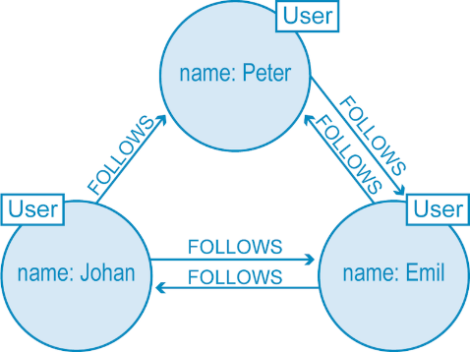

1.4.1 Definition and Characteristics
Cơ sở dữ liệu Graph-Based lưu trữ dữ liệu dưới dạng đồ thị, với các đỉnh (nodes) đại diện cho thực thể và các cạnh (edges) biểu diễn mối quan hệ giữa các thực thể.
Dữ liệu được lưu trữ dựa trên cấu trúc đồ thị, cho phép truy vấn nhanh các mối quan hệ phức tạp.
Trong mạng xã hội, mỗi người dùng là một đỉnh, và mối quan hệ "kết bạn" hoặc "theo dõi" là các cạnh giữa các đỉnh.

1.4.2 Advantages
Hiệu quả cao trong việc truy vấn các mối quan hệ phức tạp.
Trực quan và dễ hiểu nhờ cấu trúc đồ thị tự nhiên.
Linh hoạt trong các ứng dụng liên quan đến phân tích mạng hoặc hệ thống gợi ý.

1.4.3 Disadvantages
Không phù hợp với các ứng dụng không dựa trên mối quan hệ giữa dữ liệu.
Khó mở rộng quy mô khi đồ thị trở nên quá lớn hoặc phức tạp.

1.4.4 Applications and Examples
Phân tích mối quan hệ giữa người dùng.
Phân tích sở thích và hành vi của người dùng.
Xây dựng lộ trình vận chuyển tối ưu.
Neo4j: Hệ quản trị cơ sở dữ liệu đồ thị phổ biến nhất.
ArangoDB: Một hệ quản trị cơ sở dữ liệu đa mô hình với khả năng xử lý đồ thị.

